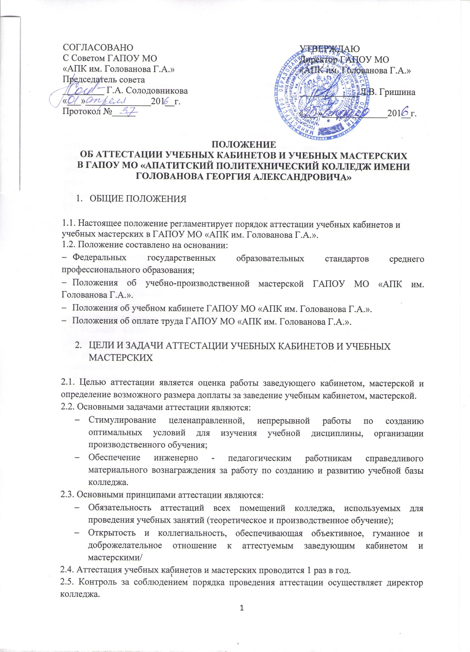

СОГЛАСОВАНО  С Советом ГАПОУ МО  «АПК им. Голованова Г.А.»  Председатель совета  _________ Г.А. Солодовникова  «___»______________201__г.  Протокол №_____ | УТВЕРЖДАЮ  Директор ГАПОУ МО  «АПК им. Голованова Г.А.»  _____________Л.В. Гришина  «___»______________201__г.

ПОЛОЖЕНИЕ
ОБ АТТЕСТАЦИИ УЧЕБНЫХ КАБИНЕТОВ И УЧЕБНЫХ МАСТЕРСКИХ
В ГАПОУ МО «АПАТИТСКИЙ ПОЛИТЕХНИЧЕСКИЙ КОЛЛЕДЖ ИМЕНИ ГОЛОВАНОВА ГЕОРГИЯ АЛЕКСАНДРОВИЧА»

- ОБЩИЕ ПОЛОЖЕНИЯ

1.1. Настоящее положение регламентирует порядок аттестации учебных кабинетов и учебных мастерских в ГАПОУ МО «АПК им. Голованова Г.А.».
1.2. Положение составлено на основании Федеральных государственных образовательных стандартов среднего профессионального образования, Положения об учебно-производственной мастерской ГАПОУ МО «АПК им. Голованова Г.А.», Положения об учебном кабинете ГАПОУ МО «АПК им. Голованова Г.А.», Положения об оплате труда ГАПОУ МО «АПК им. Голованова Г.А.».

- ЦЕЛИ И ЗАДАЧИ АТТЕСТАЦИИ УЧЕБНЫХ КАБИНЕТОВ И УЧЕБНЫХ МАСТЕРСКИХ

2.1. Целью аттестации является оценка работы заведующего кабинетом, мастерской и определение возможного размера доплаты за заведение учебным кабинетом, мастерской.
2.2. Основными задачами аттестации являются:
- Стимулирование целенаправленной, непрерывной работы по созданию оптимальных условий для изучения учебной дисциплины, организации производственного обучения;
- Обеспечение инженерно-педагогическим работникам справедливого материального вознаграждения за работу по созданию и развитию учебной базы колледжа.
2.3. Основными принципами аттестации являются:
- Обязательность аттестаций всех помещений колледжа, используемых для проведения учебных занятий (теоретическое и производственное обучение);
- Открытость и коллегиальность, обеспечивающая объективное, гуманное и доброжелательное отношение к аттестуемым заведующим кабинетом и мастерскими.
2.4. Аттестация учебных кабинетов и мастерских проводится 1 раз в год.
2.5. Контроль за соблюдением порядка проведения аттестации осуществляет директор колледжа.

- ОРГАНИЗАЦИЯ И СРОКИ ПРОВЕДЕНИЯ АТТЕСТАЦИИ

3.1. Основанием для проведения аттестации учебных кабинетов и мастерских является приказ директора колледжа о проведении аттестации.
3.2. Аттестация проводится аттестационной комиссией.
3.3. Аттестационная комиссия формируется из числа педагогических работников колледжа (мастеров производственного обучения, преподавателей, методист) с привлечением представителей профсоюзного комитета колледжа, Совета колледжа, инженера по охране труда. Председатель аттестационной комиссии назначается директором колледжа из числа руководителей структурных подразделений (заместитель директора по УПР, заместитель директора по ВиСР, старший мастер).
3.4. Состав комиссии утверждается приказом директора колледжа.
3.5. Аттестация учебных кабинетов и учебных мастерских проводится в присутствии заведующего кабинетом, мастерской в форме экспертной оценки:
- состояния и соответствия содержания учебно-методического комплекса кабинета, мастерской реализуемым ФГОС СПО, программам профессиональной подготовки;
- соответствия требованиям охраны труда и техники безопасности;
- выполнения санитарно-гигиенических норм содержания учебных помещений;
- уровня эстетического оформления кабинета, мастерской.
3.6. Члены аттестационной комиссии принимают решение об оценке работы заведующего кабинетом, мастерской, выставляя количество баллов по всем направлениям аттестации, используя шкалу оценки в баллах. (Приложение № 1).
3.7. Решение членов аттестационной комиссии по результатам оценки оформляется протоколом с обязательной подписью всех членов комиссии.
3.8. На основании решения комиссии директором колледжа издаётся приказ об установлении размера доплаты за заведование учебным кабинетом, мастерской на текущий учебный год.

- ОСОБЫЕ УСЛОВИЯ

Аттестация учебных кабинетов, мастерских на основании личных заявлений заведующих кабинетами и мастерскими в течение учебного года может проводиться по приказу директора колледжа не чаще 1 раз в 3 месяца.

